# 6 Pengenalan Game dan Unity

|  |  |  |
| --- | --- | --- |
| **NIM** | : | 2118145 |
| **Nama** | : | Esa Arya Mahardika |
| **Kelas** | : | D |
| **Asisten Lab** | : | 2118004 - Bagas Anardi Surya W. |
| **Baju Adat** | : | Banjar Babaju Kubaya Panjang |
| **Referensi** | : | https://berita.99.co/wp-content/uploads/2023/08/banjar-babaju-kubaya-panjang.jpg |

## Tugas 6: Membuat Lisensi dan *Import Assets*

1. **Membuat Lisensi**
2. Unduh dan pasang aplikasi Unity Hub

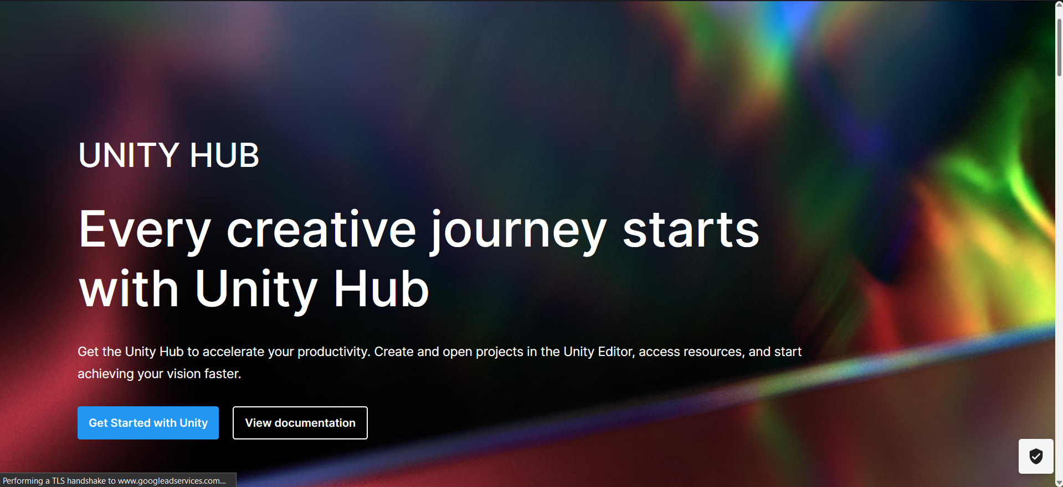

### 6.1 Tampilan Situs Unity

1. Buka aplikasi dan buka menu Manage Licenses

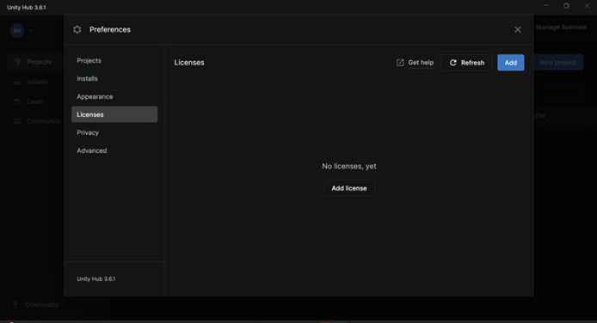

### 6.2 Tampilan *Manage Licenses*

1. Dapatkan lisensi gratis dengan menggunakan akses kampus. Pastikan memenuhi administrasi yang diminta, seperti menyertakan KTM, jadwal kampus, dan pembayaran.

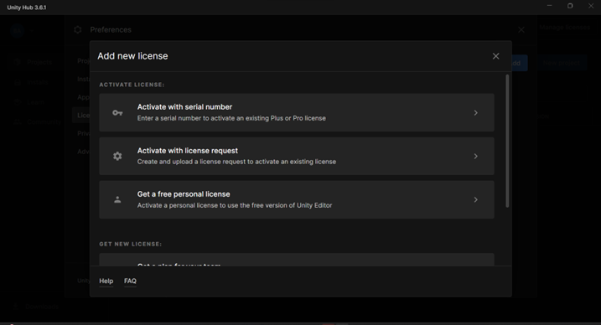

### 6.3 Menambahkan Lisensi Baru

1. Aktifkan lisensi yang diberikan di email dengan memasukkan *serial number*

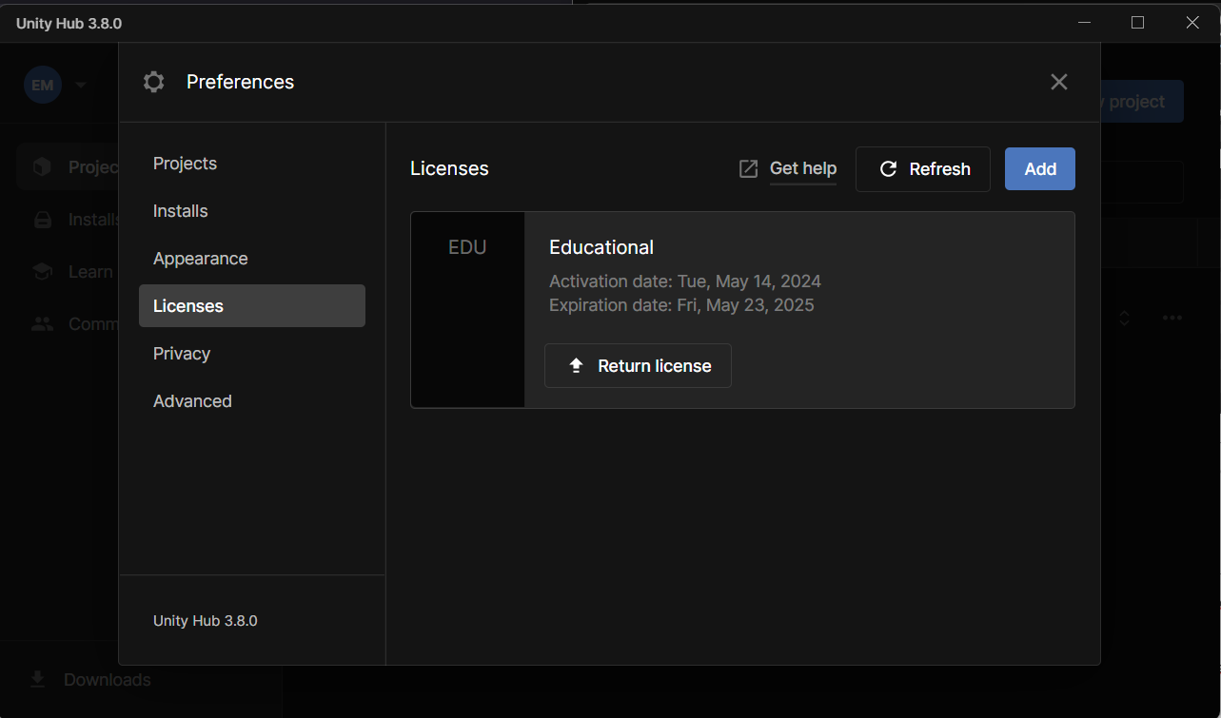

### 6.4 Mengaktifkan Lisensi

1. **Import Assets**
2. Pilih aset permainan sesuai selera dan unduh

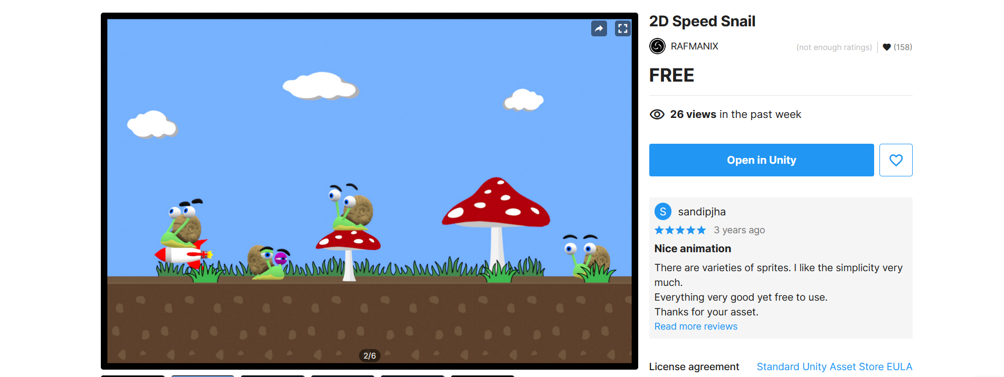

### 6.5 Aset Permainan Pilihan

1. Buat proyek baru dan buka

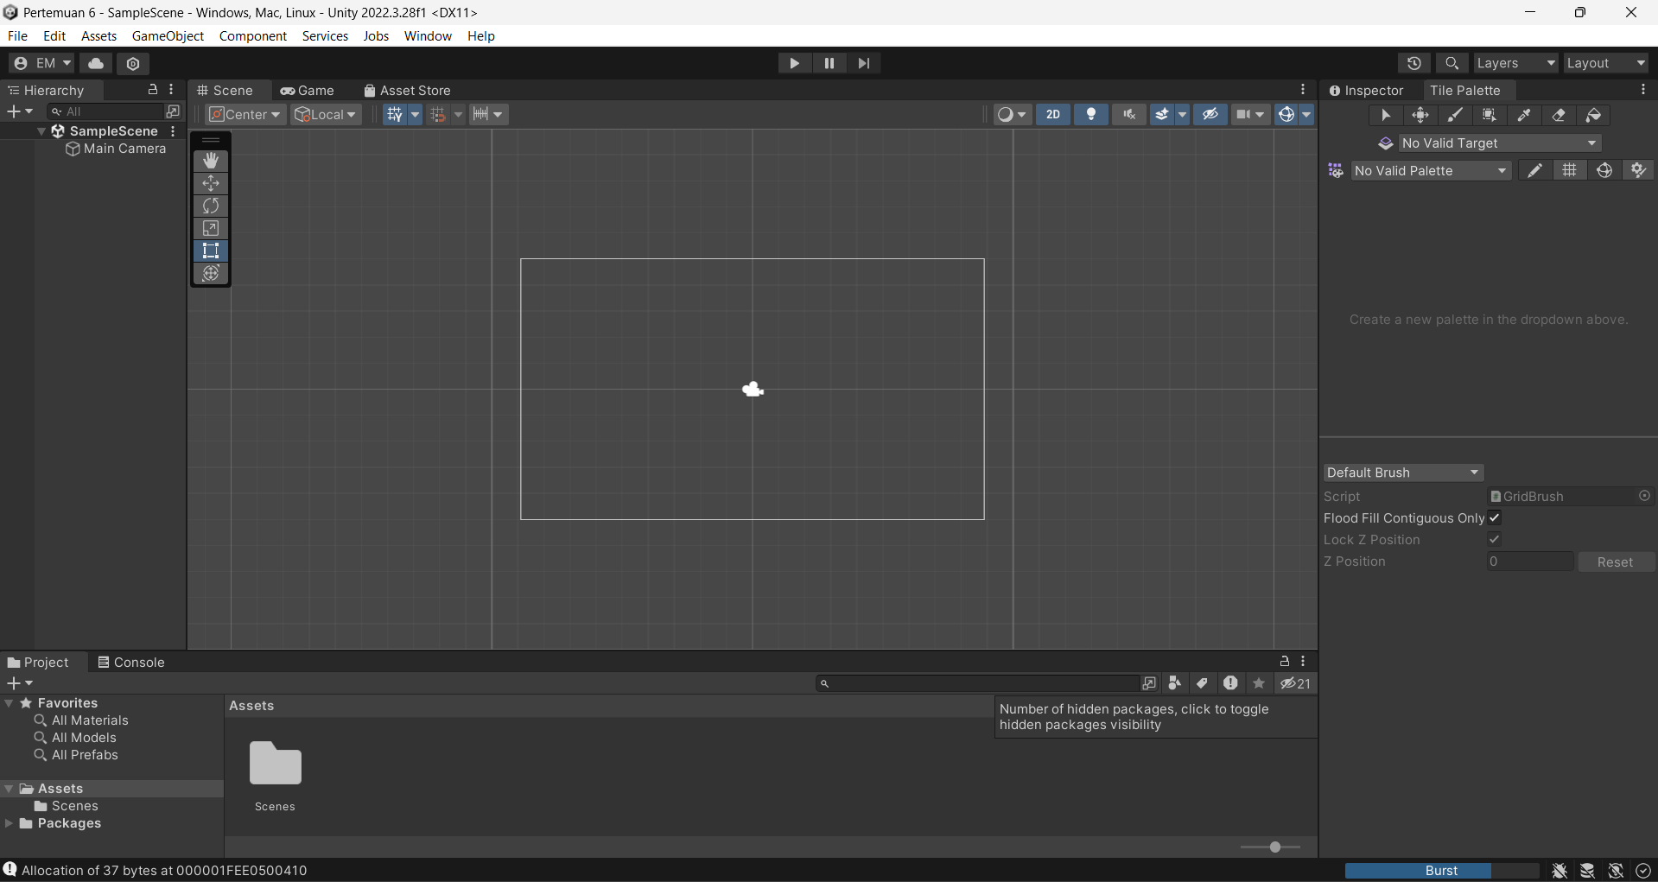

### 6.6 Tampilan Halaman Kerja Unity

1. Kembali ke situs aset permainan, buka aset ke Unity

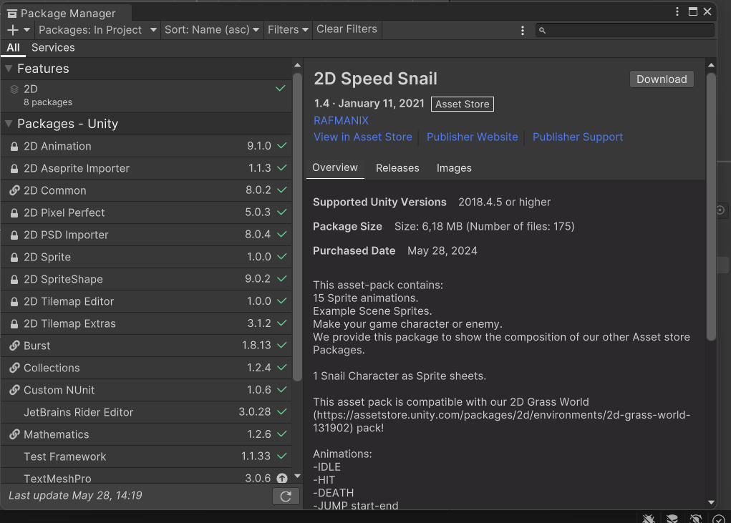

### 6.7 Membuka Aset ke Unity

1. Tekan tombol *import* pada aset permainan dan tekan lagi tombol *import* di bagian bawah

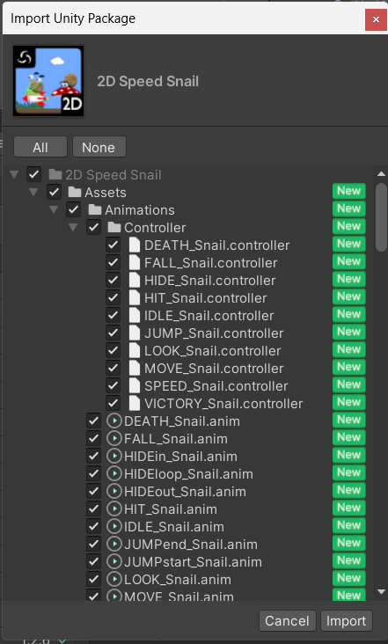

### 6.8 Mengunci Pose Obyek per *Frame*

1. Jika sudah ter-*import* maka tampilan *folder* kurang lebih seperti ini

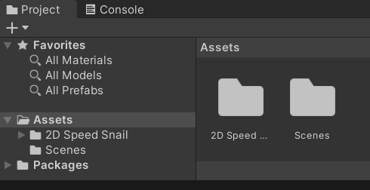

### 6.9 Aset Berhasil di-*import*

1. Cek aset permainan dengan menekan tombol panah file seperti ini

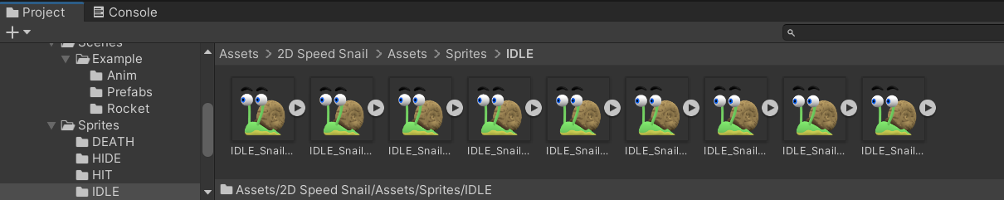

### 6.10 Aset Permainan 2D

1. **Link Github Pengumpulan**

https://github.com/EsaAryaMahardika/PraktikumAnimasiGame/tree/main/Pertemuan%206